Техникийн тодорхойлолт
Нийлүүлэх бараа нь доор дурдсан техникийн тодорхойлолт, стандартад нийцсэн байна.

д/д | Материалын нэр | Зураг | Техникийн тодорхойлолт
1 | 2 | 3 | 4
1 | Логотой дэвтэр | 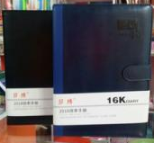 | Зузаан хавтастай, зураггүй, А5 хэмжээтэй, чернель уудаггүй сайн чанарын дөрвөлжин шугамтай цаастай, хуудасны тоо 60 ширхэгээс дээш байх
2 | Логотой үзэг |  | Хуванцар болон төмөр гэртэй, 0.7 мм-ийн голчтой, бичихэд тасалдалдгүй тод гардаг, дарахад хошууг татаж хамгаалдаг байх
3 | Принтерийн цэнэглэгч өнгөт хор | 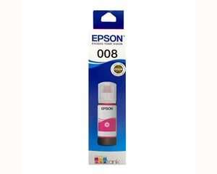 | Epson 2360 өнгөт принтерийн 4 өнгийн хор (цэнхэр, улаан, ягаан, хар)
4 | Принтерийн цэнэглэгч өнгөт хор |  | Samsung 2070 принтерийн хор
5 | Баримт бичгийн хавтас |  | А4 төмөр хавчаартай
6 | Ажлын дэвтэр | 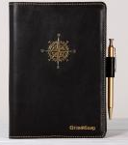 | Зураггүй, зузаан хавтастай, А5 хэмжээтэй, чернель уудаггүй сайн чанарын дөрвөлжин шугамтай цаастай, хуудасны тоо 60 ширхэгээс дээш байх
7 | Байны цаас | 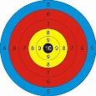 | Буудлагын зааварт заагдсан буудлагын зэвсгийн бай
8 | Баллуур | 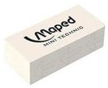 | Нягтрал өндөртэй, арилгах чанар сайн байх,
9 | Балын харандаа | 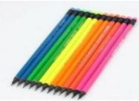 | Модон гадартай, тод гардаг зөөлөн голтой, баллуураар арилдаг
10 | Бичгийн хавтас |  | А4-ын хуудастай хавтас, хуудасны тоо 30 доошгүй байх
11 | Бичгийн хавтас |  | 2 цагирагтай, А4 хавтас
12 | Бичгийн хавтас | 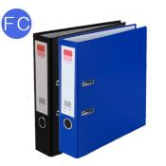 | Архивын хавтас А4-ын хэмжээтэй, 55 мм, хар, ногоон, цэнхэр өнгөтэй
13 | Бичгийн хавчаар /бариултай/ | 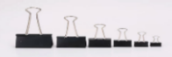 | Төмөр материалаар хийсэн уян 1.8-2 см материал хавчих боломжтой.
14 | Бичгийн хавчаар | 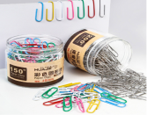 | Хайрцагандаа 100-аас доошгүй, 6-аас багагүй өнгөтэй
15 | Бичгийн цаас | 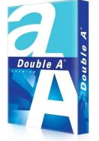 | А3 хэмжээтэй, 80гр /Double А эсвэл түүнтэй дүйцхүйц/
16 | Бичгийн цаас | 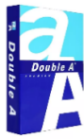 | А4 хэмжээтэй 80гр, /Double А эсвэл түүнтэй дүйцхүйц/
17 | Тарган цавуу | 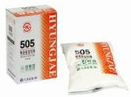 | Мод модон эдлэл хавтан тавилга цаас обой хулдаас зэрэгийг наах зориулалттай байх
18 | Ватум цаас | 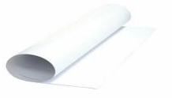 | Мод модон эдлэл хавтан тавилга цаас обой хулдаас зэрэгийг наах тараган цавуу .
19 | Газрын зураг | 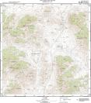 | Байр зүйн зураг 1:50000, 100000, 200000, 500000-ын масштабтай
20 | Гар самбар |  | Цаас тогтоогч, хавчаартай
21 | Аяга |  | Бэлэг дурсгалын зориулалттай (аяган дээр бичиглэл, зураг оруулах боломжтой)
22 | Жааз |  | А3 хэмжээтэй
23 | Жааз |  | А4 хэмжээтэй
24 | Флаш | 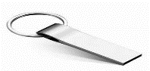 | Зөөврийн флаш 8-16 GB,
25 | Ламинаторын машин | 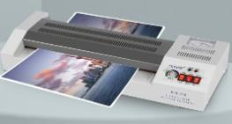 | 200 градус хүртэл халах боломжтой, А3 хэмжээгээр бүрдэг байх
26 | Люминаторын цаас |  | А4 хэмжээтэй, 100 гр, боодолдоо 100 ширхэгтэй
27 | Люминаторын цаас |  | А3 хэмжээтэй, 100 гр, боодолдоо 50-иас доошгүй ширхэгтэй
28 | Маркер |  | Хар, улаан, цэнхэр өнгийн, арилдаг, удаан хугацаанд хадгалах боломжтой,
29 | Өнгийн харандаа | 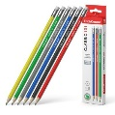 | Модон гадартай, тод гардаг зөөлөн голтой, баллуураар арилдаг, 6-аас дээш өнгөтэй
30 | Хуулга | 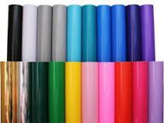 | Өргөн нь 50 см, урт нь 10 м-ээс доошгүй байх
31 | Өнгийн цаас |  | А4-ийн хэмжээтэй, 80 гр, 10-аас доошгүй өнгийн сонголттой байх
33 | Өнгөт принтер /А4/ |  | Хэвлэлийн 6 өнгөөр /Cyan, Magenta, Yellow, Light Cyan and Light Magenta/ хэвлэдэг, CD, DVD дээр хэвлэх боломжтой, А4 текст драфт дунджаар минутад 37 хуудас хэвлэдэг, 5760x1440dpi өнгөний нягтралтай, photo printer. /Epson Т50 өнгөт принтер эсвэл түүнтэй дүйцхүйц байх/
34 | Өнгөт принтер хор |  | Өнгөт принтерийн 4 өнгийн хор (цэнхэр, улаан, ягаан, хар)
35 | Проектор | 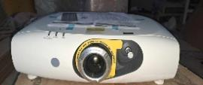 | LCD, Нягтаршил XGA(1024x768), Линз F= 1.7–2, f= 17.4–29 mm, Zoom 1-1.7, Фокус Manual /Гараар, Лампны хугацаа Normal /Eco 12000цаг/15000цаг, Гэрэлтэлт 5200 ANSI lumens, Линзний босоо шилжилт +/- 30 градус, Ялгаралт 16.000:1, Тусах зай 0.6 to 13.8m, Оролт /Порт HDMI, USB to laptop Connection, USB image reader (jpeg,gif), USB video reader (mpeg, mp4), USB file reader (PowerPoint, Excel, PDF), VGA, LAN, USB A type, Audio 16W speaker, Хэмжээ 398x115x282мм, Жин 4.6кг
36 | Проекторын дэлгэц | 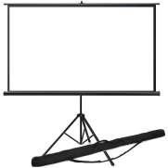 | Хэмжээ 228х304см хэмжээтэй, алсын удирдлагатай, хананаас өлгөдөг, буулгаж хураадаг автомат (мотортой) байх
37 | Принтер | 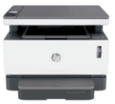 | А4-өөр хэвлэх, хувилах, скайнердах, хар, цагаан өнгөтэй байх
38 | Ажлын бээлий | 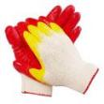 | Нэг удаагийн ажлын бээлий (ямарч өнгөтэй байж болно)
39 | Самбарын алчуур | 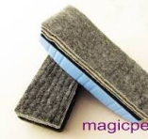 | Хувинцар, цэнхэр, саарал өнгөтэй,125х50х26 мм-тэй байх
40 | Самбарын соронз | 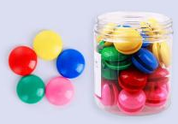 | Соронз 4024/3048, 40 мм/30 мм, 28-48 ширхэгтэй байх
41 | Самбарын электрон заагуур | 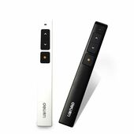 | 1.8х138 мм хэмжээтэй, хувинцар материалтай, хар, цагаан өнгөтэй
42 | Самбарын цаас | 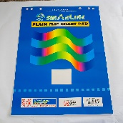 | 90x60 хэмжээтэй 70гр, сайн чанарын цаастай, хуудасны тоо 50 ширхэгээс доошгүй, самбарт өлгөх нүхтэй байх
43 | Сертификат хэвлүүлэх | 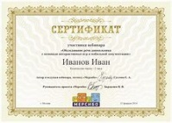 | А3, А5 фото цаас
44 | Скоч (том) | 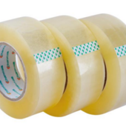 | 48см/60м тунгалаг шаргал, гялгар
45 | Скоч (жижиг) | 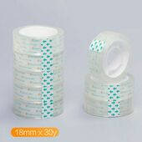 | 1,8м/30м/6 тунгалаг гялгар
46 | Слайд | 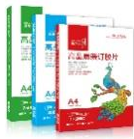 | А4 хэмжээтэй, өнгөт болон хар принтерээр хэвлэх боломжтой, өнгөгүй тунгалаг
47 | Стикер металь цаас | 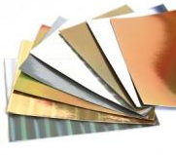 | Ус нэвтэрдэггүй, дахин ашиглах боломжтой, ус
48 | Фото стикер цаас | 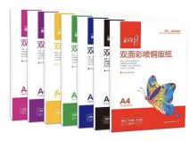 | Фото нэг тал, 160 гр, А4
49 | Фото стикер цаас | 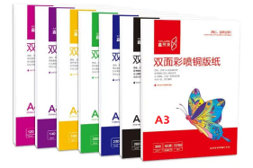 | Фото 2 тал, 160 гр, А3
50 | Сургуулийн эмблейм хэвлэх |  | А3 фото цаас болон оёмол хадмал
51 | Сургуулийн эмблейм хэвлэх |  | А5 фото цаас болон оёмол хадмал
 | Таар | 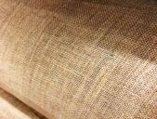 | Хэрийн бор таар 98х160 см
52 | Тодруулагч | 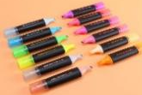 | 4 өнгийн, удаан хугацаанд хадгалах боломжтой
53 | Тунгалаг хавтас | 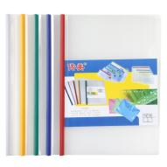 | Өнгө 5-аас доошгүй, 50 ширхэгтэй байх
54 | Прусс мод |  | 5см х 5см хэмжээтэй 4 метрийн урттай, боодолдоо 9 ширхэг байх
55 | Банз | 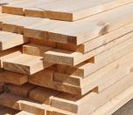 | 30-50 мм-ын зузаантай, 20 см-ын өргөнтэй, 2-3 метрийн урттай байх
56 | Ислэг хавтан /аргелеть/ | 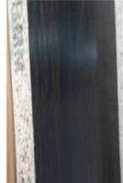 | 274см х 174см хэмжээтэй, 0,5 см зузаантай. /ОХУ-д үйлдвэрлэгдсэн бүтээгдэхүүнтэй дүйцхүйц/
57 | Хадаас 100мм | 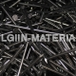 | Модон материалыг нэвтэлж орох, төмөрийн чанар байдал бат бөх байх
58 | Хадаас 50мм | 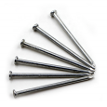 | Модон материалыг нэвтэлж орох, төмөрийн чанар байдал бат бөх байх
59 | Төмөр тор | 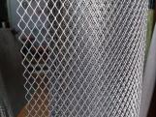 | Бат бөх, удаан эдэлгээтэй
60 | Тросс | 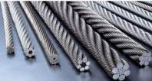 | 16мм өргөх зориулалттай тросс
61 | Труба | 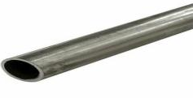 | /50мм*6000мм/ байны хөл
62 | Залгуур (уртасгагч) |  | Хүчдэл 250в, гүйдэл 10А, нийт чадал 2500вт, залгуурт урт 3 м, тус бүр дээр унтраалгатай
63 | VGA холболт | 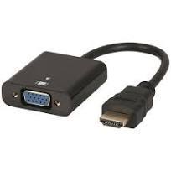 | 20 метрийн урттай, 4-өөс доошгүй төрөл бүрийн оролтуудтай
64 | Усан будаг |  | Хүний биед харшлах нөлөөгүй, 12 өнгөөс доошгүй
65 | Гуаш |  | Хувинцар болон модон гэртэй, зураг зурахад гарт эвтэйхэн, ашиглалт удаан, 1-12 хүртэл хэмжээтэй.
66 | Үдэгч машин |  | Төмөр болон хуванцар материалаар хийсэн, стандартын үдээс 24/6 хэрэглэдэг
67 | Үдэгч машины үдээс | 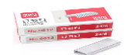 | 24/6 хэмжээтэй, төмөр
68 | Фото цаас | 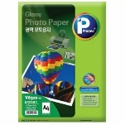 | А4 хэмжээтэй, 200 гр, боодолдоо 50 ширхэгтэй
69 | Хавтасны нуруу | 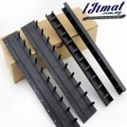 | 0.5см, 0.7см, 1см, 1.5см зузаан цаас нэгтгэх
70 | Диск, CD | 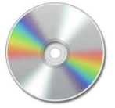 | Verbatim Dvd-r 16x 4.7gb, 120min, Pack Of 50-Disk
71 | Цаас зүсэгч | 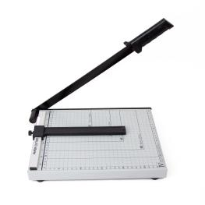 | А4/А3 829-4/2
72 | Цаас цоологч |  | Төмөр 2 нүхтэй цоологч
73 | Цаас цоологч |  | Төмөр 3 нүхтэй цоологч
74 | Кноп | 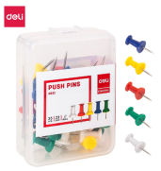 | Төмөр металлаар хийсэн, модон эдлэлд зоох боломжтой.
75 | Хайч | 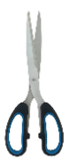 | Хуванцар бариултай, ир, төмөр сайн байх.
76 | Цаасны цавуу (том) |  | Цаасан материал наах зориулалттай, өтгөн, наалдамхай чанар сайтай, 20 гр, 36граммтай байх
77 | Цаасны цавуу (жижиг) |  | Цаасан материал наах зориулалттай, өтгөн, наалдамхай чанар сайтай, 8 граммтай байх
78 | Цоож (нууц) | 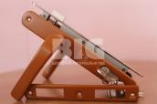 | Гацаа гэмтэл байхгүй, бат бөх, нууцын найдвартай байдлыг хангасан байна.
79 | Нуруулдагч машин |  | 388х260х160, нэг удаагийн цаас цоолохдоо 12 цаас цоолдог, нүх хоорондын зай, 14.3 мм, цоолсон нүхний хэмжээ 3х8 мм
80 | HDMI холбогч | 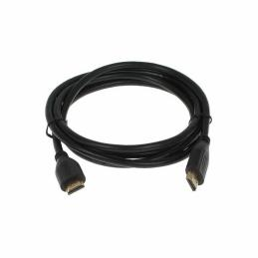 | 20 м-ийн урттай ямар нэг гэмтэлгүй байх
81 | Лазерын заагуур |  | Улаан, цагаан өнгөөр тусах
82 | Алтлаг цаас | 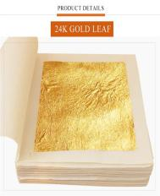 | А4-ийн хэмжээтэй байх
83 | Мөнгөлөг цаас | 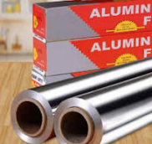 | Мөнгөлөг цаас 30см өргөн 50метр урт.
84 | Шар цавуу | 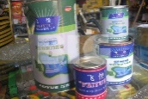 | 1л хэмжээтэй савлагдсан, наалдамхай чанар сайн, хурц үнэргүй байх
85 | Шугам |  | мм, см-ийн хуваарьтай, 100 см, 150 см хүртэл хэмжих боломжтой төмөр шугам
86 | Электрод | 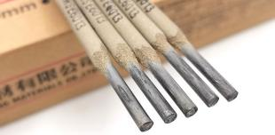 | Гаралтын гүйдэл: 20-400А  Оролтын чадал: 16.7 кВт  Хүчдэл: 380В/50гц  ажиллах боломжтой
87 | Энгэрийн зүүлт | 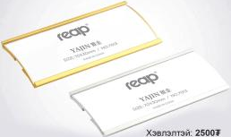 | Нэг удаа хэрэглээд дуусгах биш
88 | Фанер | 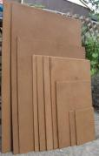 | 120х240 см-ээс багагүй байх ба нэг тал нь гялгар байж болно.
89 | Ислэг хавтан | 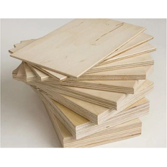 | OMB-X00-RU Plywood /conifer/ sort-3-3 , thick 9mm (1220х2440)
90 | Тавиур хувинцар | 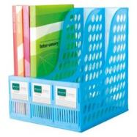 | А4-ийн баримт бичиг хийх зориулалтай, эдэлгээ даах боломжтой байх
91 | Үйсэн самбар | 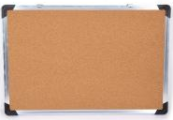 | 90х120 см бор өнгөтэй
92 | DDISH-ын үйлчилгээний төлбөр |  | Улсаас тогтоосон үнийн тарифаар 25000-40000 төгрөг
93 | Шуудай | 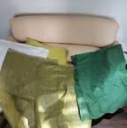 | 10, 25, 50, 80 кг-ын шуудай өнгө цагаан ногоон
94 | Жижиг цагаан самбар | 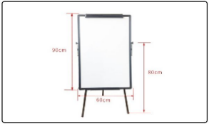 | 90x60 хэмжээтэй, 3 хөлтэй, цагаан өнгөтэй. цаас тогтоох өлгүүр, нуруутай, бат, бөх байх.
95 | Медаль | 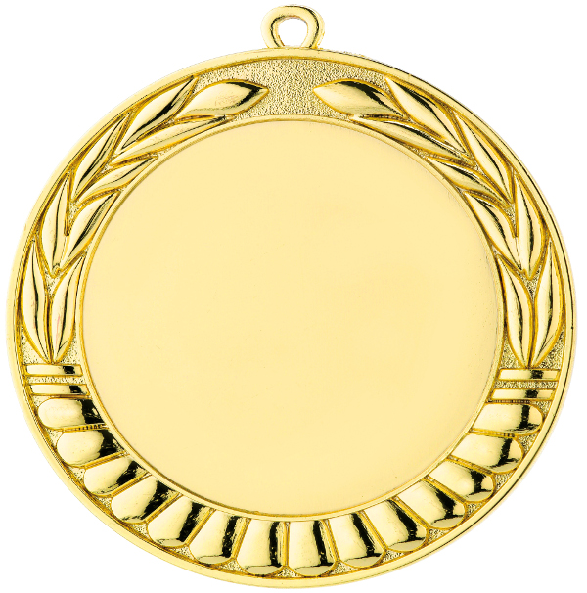 | Алт, мөнгө, хүрэл медаль
96 | СЕРТИПКАТЫН хавтас | 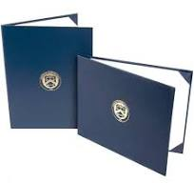 | Хатуу хавтастай, А5, А4-ийн хэмжээтэй байх
97 | Поппер бай (А-500 метал) | 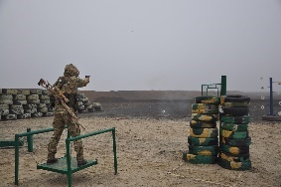 | 1.5-2мм зузаан ган, автомат, гар бууны бай
98 | Видио хурлын төхөөрөмж |  | Камер  - Өндөр: 5.12 инч (130 мм)  - Өргөн: 6.69 инч (170 мм)  - Гүн: 5.43 инч (138 мм)  - Жин: 20.63 унц (585 гр)  Чанга яригч  - Өндөр: 9.45 инч (240 мм)  - Өргөн: 2.56 инч (65 мм)  - Гүн: 9.45 инч (240 мм)  - Жин: 43.14 унц (1223 гр)
99 | Цэргийн гардан тулааны толгойн хамгаалалт /Шлем/ | 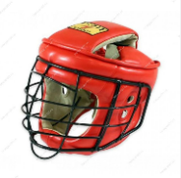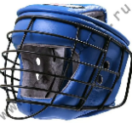 | Нийлмэл зөөлөн арьсаар хийгдсэн, урд нүүрний хамгаалалтын хэсэг 5мм зузаан төмөр сэтэгтэй хэмжээ S M L жин 500 гр жинтэй байх. /ОХУ-д үйлдвэрлэсэн Рэй спорт бренд эсвэл түүнтэй дүйцхүйц/
100 | Цэргийн гардан тулааны гарын бээлий | 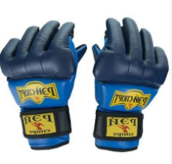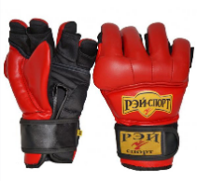 | Нийлмэл зөөлөн арьсаар хийгдсэн, хуруу болон үений хамгаалалттай хагас хуруутай биед ирэх гарын цохилтын 40 хувийг бууруулдаг улаан болон цэнхэр өнгөтэй байх. Хэмжээ S M L жин 200 гр / ОХУ-д үйлдвэрлэсэн Рэй спорт брэнд эсвэл түүнтэй дүйцхүйц/
101 | Цээжний хамгаалалт | 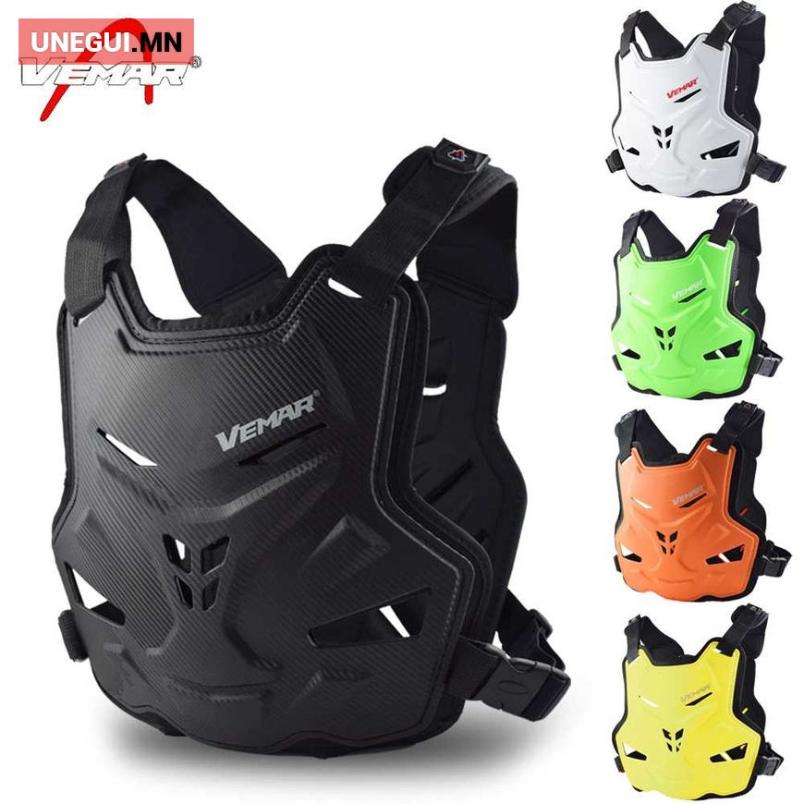 | Цээжний хамгаалалт цээжний урд, ард хэсгээр хатуу, дотор далдаа порлоноор тусгаарласан нь гаднаас ирэх цохилтын хүчийг багасгах боломжтой.
102 | Цэргийн гардан тулааны хөл болон шилбэний хамгаалалт | 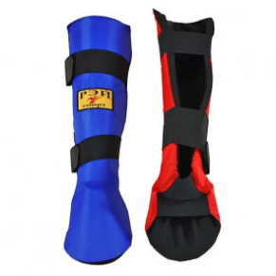 | Нийлмэл зөөлөн арьсаар хийгдсэн, шагай болон шилбэний хэсэгт урт шулуун оёдолтой зөөлөн порлон оруулгатай улаан болон цэнхэр өнгөтэй байх. жин 300 гр /ОХУ-д Үйлдвэрлэсэн Рэй спорт бренд эсвэл түүнтэй дүйцхүйц /
103 | Хөл гарын лап / гардан туулааны сургалтант ашиглах/ | 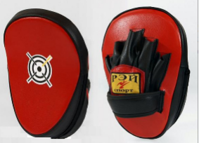 | Нийлмэл зөөлөн арьсаар хийгдсэн, хуруу болон үений хамгаалалттай хагас хуруутай биед ирэх гарын цохилтын 40 хувийг бууруулдаг улаан болон цэнхэр өнгөтэй байх. Хэмжээ S M L жин 200 гр / ОХУ-д үйлдвэрлэсэн Рэй спорт брэнд эсвэл түүнтэй дүйцхүйц/
104 | Хөл бөмбөг | 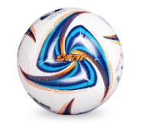 | Нийлмэл арьсаар хийгдсэн, бөмбөгний тойргийн хэмжээ 68-70 см, 410-450 гр жинтэй, 600-1100 гр/см2 даралт даах. /Adidas, Star бренд эсвэл түүнтэй дүйцхүйц/
105 | Саваа мод | 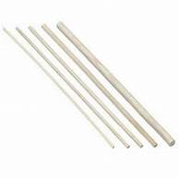 | 180-200 см урт, уян хатан, хугарч бяцрахгүй байх
106 | Волейболын бөмбөг | 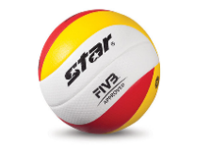 | Нийлмэл зөөлөн арьсаар хийгдсэн, 8 оёдолтой, бөмбөгний тойргын хэмжээ 76 см, 260-280 гр жинтэй байна. /Molton, Star бренд эсвэл түүнтэй дүйцхүйц/
107 | Гар бөмбөгийн тор | 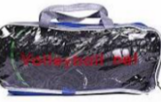 | 9.5м x1 м хэмжээтэй, торны зузаан 4 мм, шонд бэхлэх ган кабель 12.5-13 м урттай, дээд ирмэг 5 см-ийн PVC бүрээсэн хамгаалалттай байх
108 | Дурсгалын медалион | 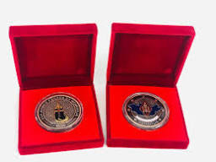 | Монгол Улсын соёлыг ирэлхийлсэн утга бүхий зүйл байна.
109 | Цом нэгдүгээр зэрэг |  | Захиалгаар
110 | Сагсан бөмбөг | 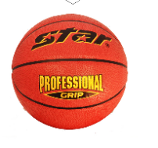 | Нийлмэл зөөлөн арьсаар хийгдсэн, бөмбөгний тойргийн хэмжээ 66 см, 576-650 гр жинтэй байна. /Molton, Star бренд эсвэл түүнтэй дүйцхүйц/
111 | Тосон бал /хар өнгийн/ | 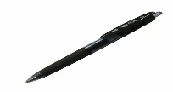 | Бал нь хуванцар гэртэй, 0.5-0.7 мм-ийн голчтой, бичихэд тасалдалдгүй тод гардаг, дарахад хошууг татаж хамгаалдаг байх
112 | Засварын ажлын багаж | 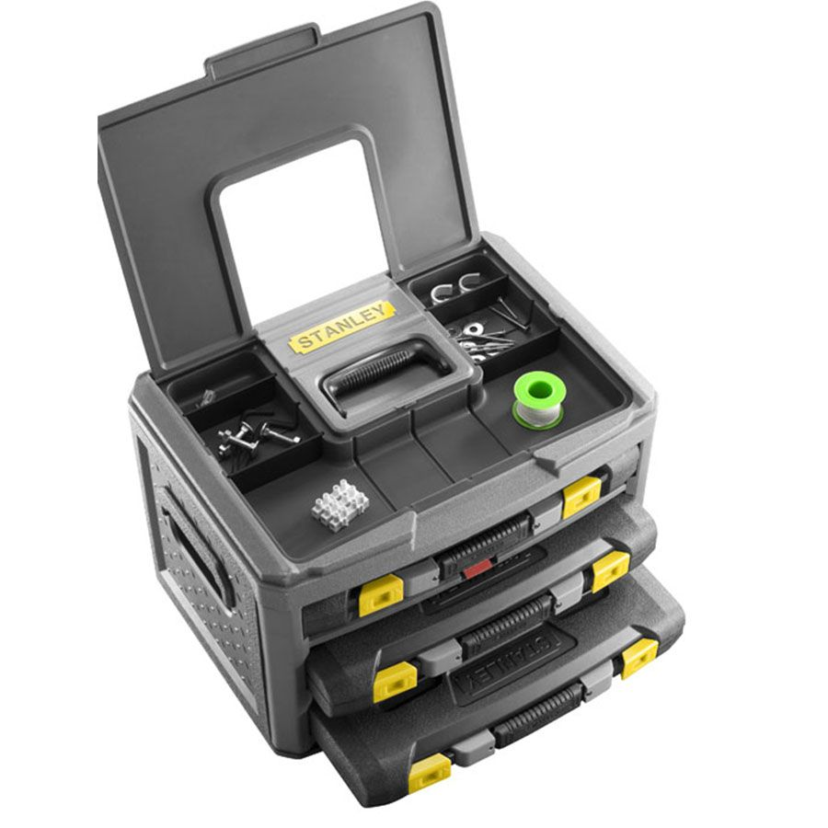 | Алх, бахь, гэх мэт

